

ANOTACE

Ročník | 5.
Druh materiálu | Pracovní list
Pomůcky | Psací potřeby, nůžky, lepidlo.
Cíl (inovace) | Umožňuje aktivní procvičování nebo zopakování učiva.
Metodické pokyny | Žáci nejdříve dolepí obrázky k větám, které popisují režim dne. Potom doplní časové údaje podle svého denního režimu. Pracovní list využijeme k následným konverzačním cvičením.

My day

I get up at __________ .

At __________ I put on my clothes.

At __________I have breakfast.

At __________ I clean my teeth.

I go to school at __________ .

At __________ I have lunch.

At __________ I do my homework.

At __________ I watch TV.

At __________ I have dinner.

At __________ I have a bath (a shower).

At __________ I go to bed.

Obrázky vystříhej a dolep je do správných rámečků.

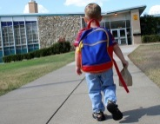

Citace

Ilustrace: www.office.microsoft.com

